Email信箱設定說明

帳號入學後即可使用直到畢業，畢業後帳號將刪除。

大學部、進修部或二技同學帳號名稱為小寫英文字母 s學號，電子郵件信箱為 帳號@cycu.edu.tw。例如學號為 9612345 則帳號名稱為 s9612345，電子郵件信箱為 s9612345@cycu.edu.tw。
碩士、碩專或博士班研究生帳號名稱為小寫英文字母 g學號，電子郵件信箱為帳號@cycu.edu.tw。例如學號為 9612345 則帳號名稱為 g9612345，電子郵件信箱為 g9612345@cycu.edu.tw。
信箱加我的檔案(網路磁碟+個人網頁)視硬碟使用量彈性調整，保證 50MB 以上。
Webmail https://mail.cycu.edu.tw
POP3 內送伺服器 mail.cycu.edu.tw
SMTP 外寄伺服器 mail.cycu.edu.tw
請參考 http://itouch/cycu.edu.tw 電算中心-> 電腦小幫手 -> 新手上路 Email 相關設定說明
若您使用的是校外電腦，SMTP 外寄伺服器請設定成您的 ISP 提供的伺服器，例如若您用 Hinet ADSL，就請設定 Hinet 提供的 SMTP 伺服器。
一、 啟用帳號
1. 請到 https://mail.cycu.edu.tw 點選 「用戶設定或變更密碼」 設定密碼。
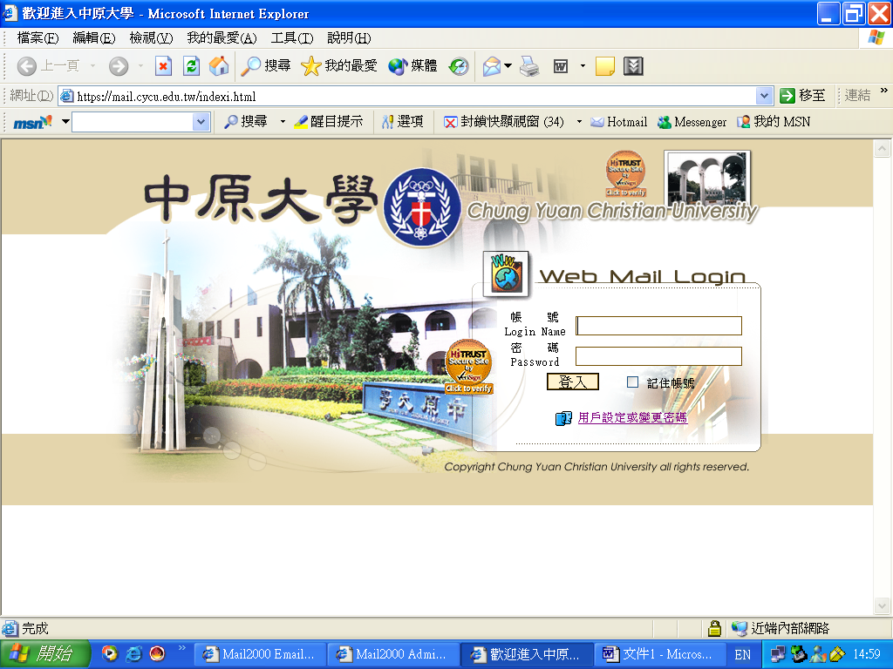
2. 請輸入帳號、中文姓名、身分證字號、出生年月日、所要設定密碼按確定完成密碼設定。請注意身分證字號若有問題請試換英文字母大小寫。少數同學有姓名或生日有誤問題，請與分機 2914 蔡佳玲小姐聯絡。
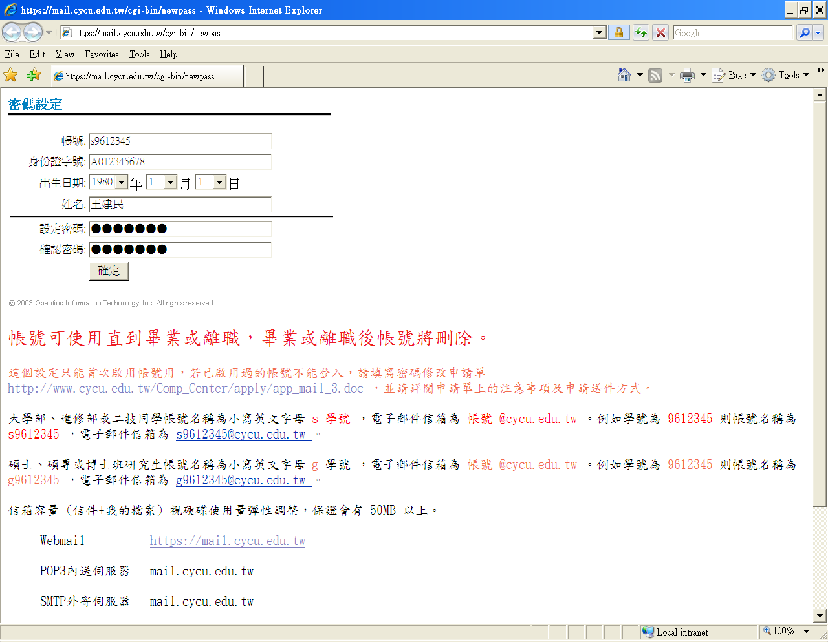
設定成功後會看到如下信箱資訊頁面
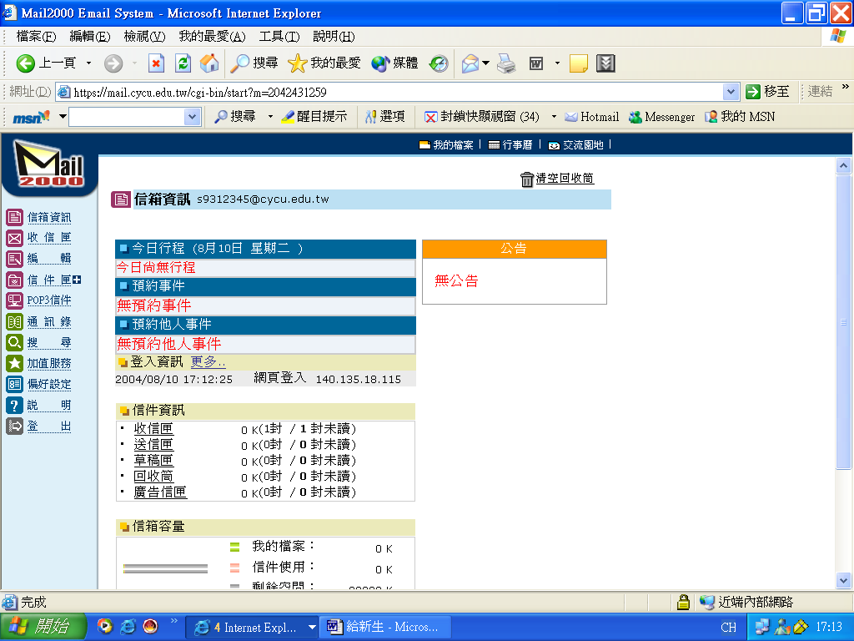

二、 outlook express 設定
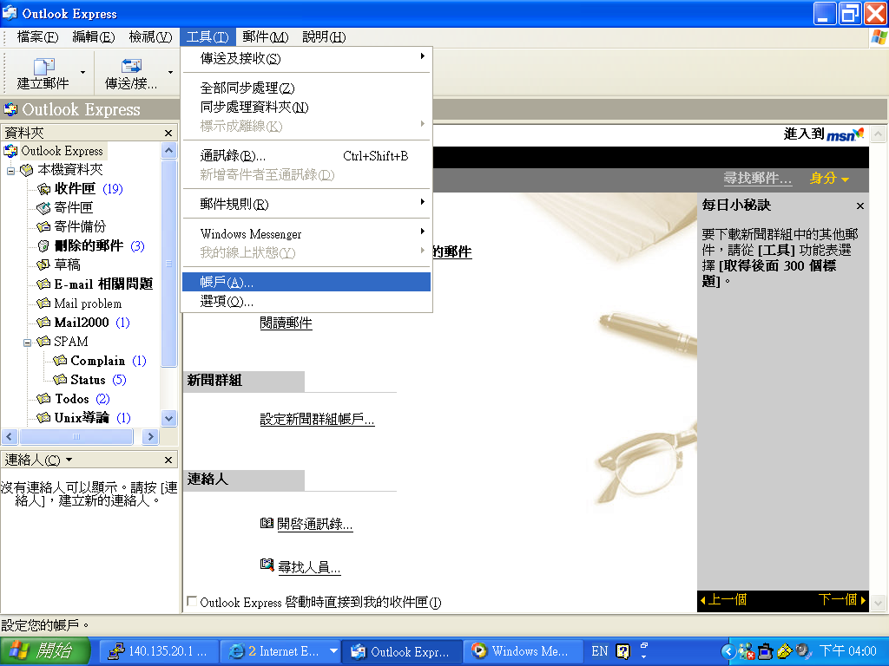
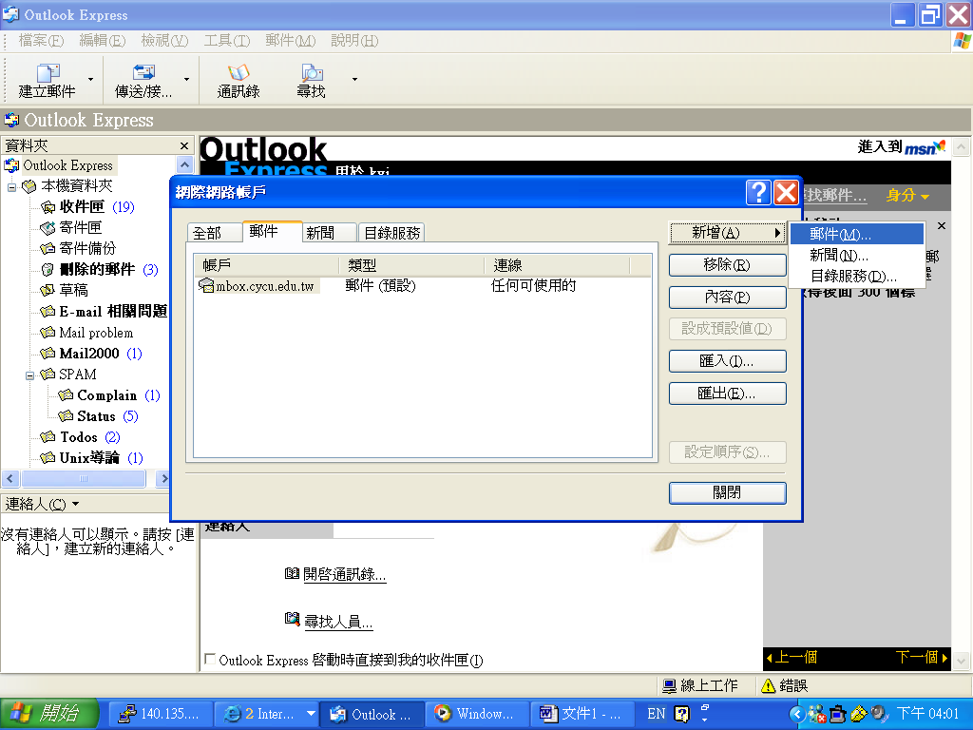

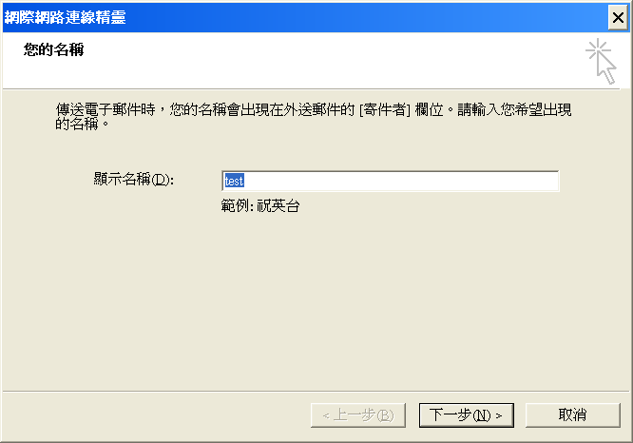
輸入您的名稱
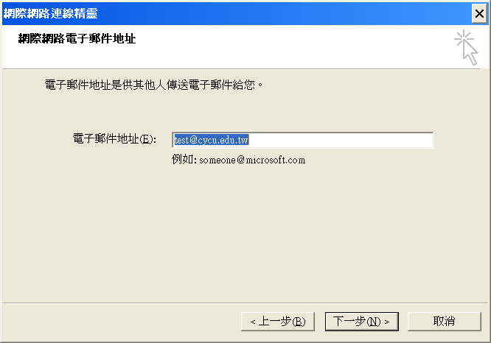
輸入您的e-mail address

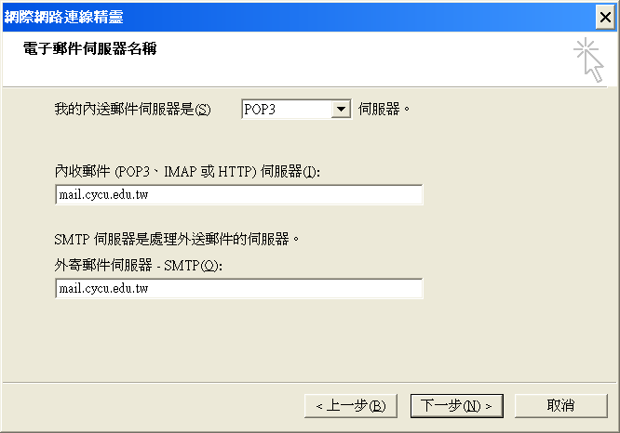
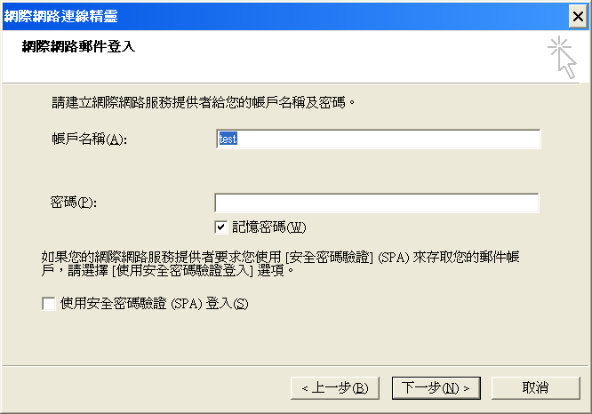
輸入您的e-mail address 中不含 @cycu.edu.tw 部分
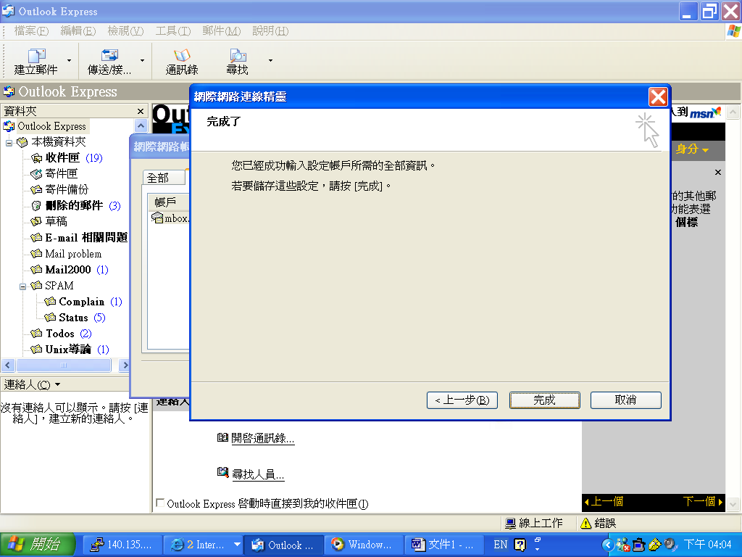

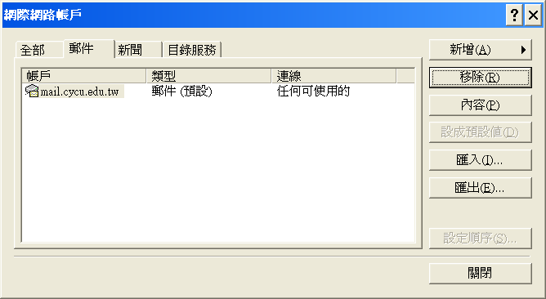
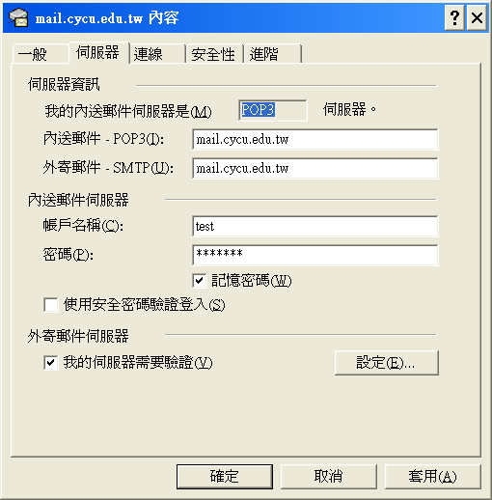
2
1
3
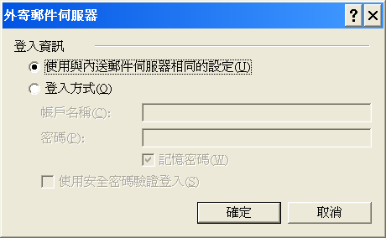
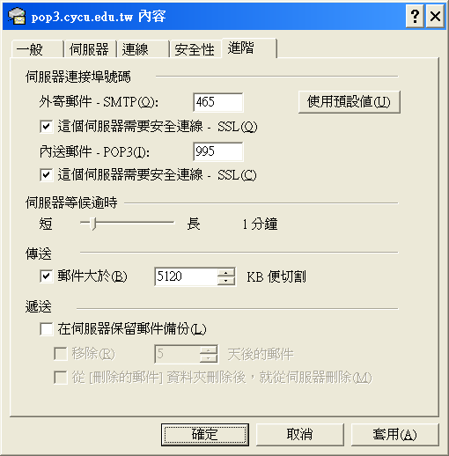
1
2
3

